Die Eltern
Banja und Cisco
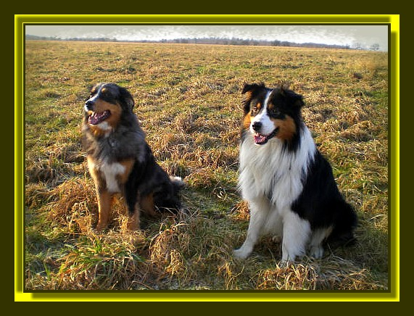

Welpentagebuch 2008

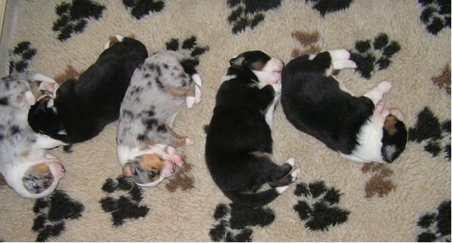

Am 2.3.08 war es dann endlich soweit, wir hatten noch überhaupt nicht mit den Kleinen gerechnet, da der errechnete Termin erst 5 Tage später war.
Morgens gegen 6 Uhr wurde Banja dann sehr unruhig und lief ständig hin und her oder sie legte sich in die Wurfkiste, hechelte wie verrückt und wollte sich überhaupt nicht mehr bewegen. So ging es dann den ganzen Vormittag, wobei bei wir in den Pausen in denen sie fast "normal" war nach draußen in den Garten gegangen sind.
So gegen 15,00 Uhr bekamm sie dann die ersten Presswehen (konnte sogar ich als Laie sehr gut erkennen) und um 15,12 Uhr wurde dann der erste Welpe unsere kleine Fly mit einem Geburtsgewicht von 380g geboren.
Da es Banjas erster Wurf war machten wir uns natürlich schon ein bisschen Sorgen, ob sie wohl alles hinbekommt, aber sie war wirklich super und wusste sofort was sie zu tun hatte, wir mussten überhaupt nicht eingreifen. Um 15,32 Uhr wurde dann unser Aron mit einem Geburtsgewicht von 380g geboren.

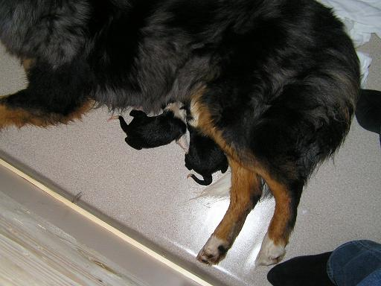
Zwischendurch habe ich immer wieder versucht ein paar Laken unter Banja zu schieben, aber sie hat sie immer sofort wieder zerwühlt. Als ich dann für kurze Zeit aus dem Zimmer ging, lang Banja mit ihren zwei bisher geborenen Welpen auf dem großen Federkissen, das ich mir für meinen Popo vor die Wurfkiste gelegt hatte und schaute mich hoch zufrieden an. Nachdem ich dann mein Kissen, einige Bettlaken und die zwei Welpen in die Kiste gelegt hatte, ist sie natürlich wieder in die Kiste gezogen und hat um 16,15 Uhr den Kleinen Attilla zur Welt gebracht, er wog 320g und war damit der leichteste der kleinen Bande.
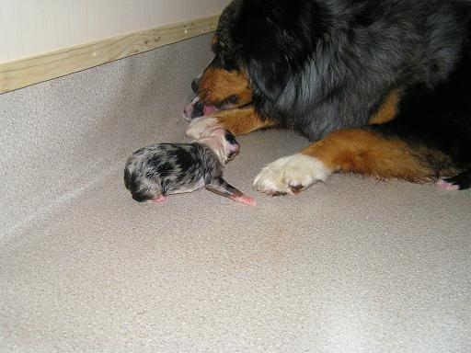

Um 16,25 Uhr wurde dann unser Cody mit einem Gewicht von 330g geboren. Als letztes kam um 16,45 Uhr die hübsche Ännie mit einem Geburtsgewicht von 360g zur Welt.
Nachdem alle Welpen geboren waren haben die Kleinen erstmal bei Banja getrunken. Sie waren alle sehr munter und haben den Weg zu den Zitzen ganz alleine geschafft.

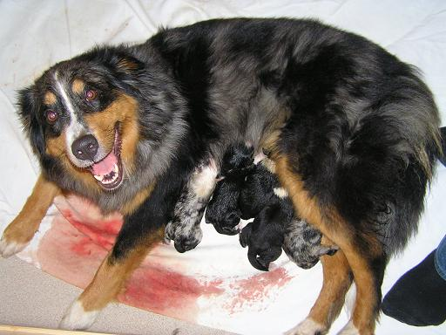

Als sie dann alle fürs erste satt waren, haben wir die Welpen in einen Korb in dem eine warme Wärmflasche und ein Lammfell lag gelegt und sind mit der ganzen Bande nach draußen gegangen, ohne diesen kleinen Trick wollte Banja in den ersten Tagen nämlich nicht so gerne nach draußen.
Als wir dann wieder ins Haus gekommen sind wurde die Wurfkiste desinfiziert und endlich mit wasserundurchlässiger Moltoneinlage, Bettwäsche und Vetbed ausgestattet und die Welpen haben natürlich sofort wieder getrunken.

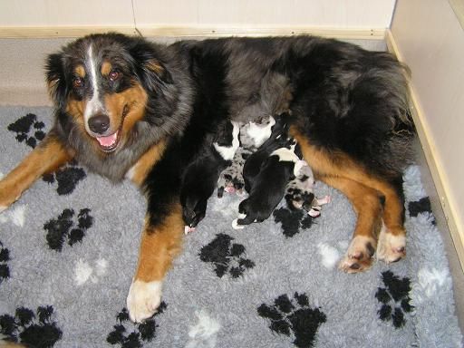

Der restliche Tag verlief sehr ruhig und Banja ließ ihre Welpen nicht aus den Augen. Wir hatten zwar ein Gästebett mit ins Zimmer gestellt, auf dem ich schlafen wollte falls die Babys Nachts geboren werden, aber da Banja uns ja den Gefallen getan hatte und die Kleinen Tagsüber geboren hat, konnte ich dann doch in meinem eigenen Bett schlafen. Nachts haben wir dann unser Babyfon zu Banja ins Zimmer gestellt um sofort eingreifen zu können falls irgendetwas passiert. Da die Welpen allerdings ziemlich oft gefiept haben, bin ich mindestens viermal in der Nacht runter zu Banja gelaufen, aber als ich unten ankam war natürlich alles wieder ruhig und die Kleinen am trinken. (auf den folgenden Bildern sind die Welpen erst wenige Stunden alt)
Fly
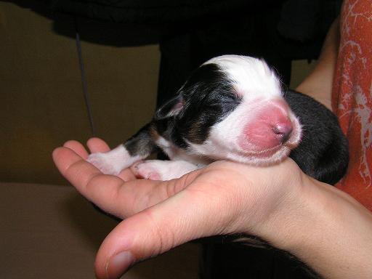
Aron
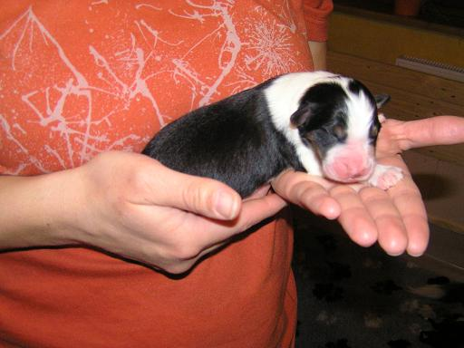
Attila
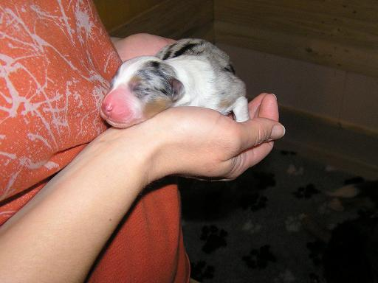
Cody
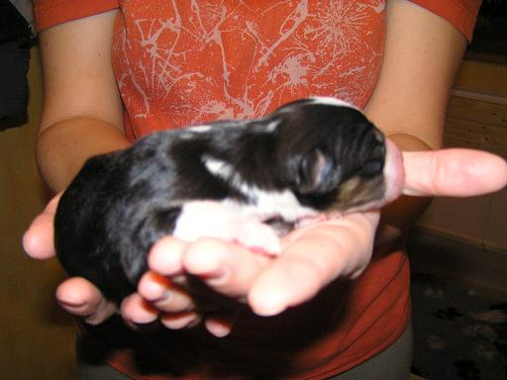
Ännie
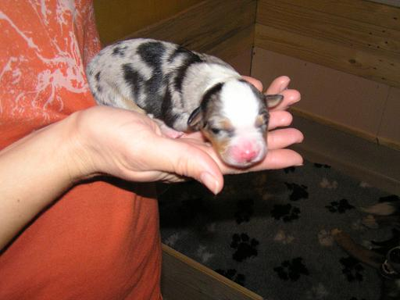

In den folgenden Tagen haben wir dann mehrmals täglich die Laken und das Vetbed ausgetauscht und die Welpen gewogen.
Alle haben bestens zugenommen und Fly, Cody und Attila hatten schon nach 6 Tagen am 8.3. ihr Geburtsgewicht schon verdoppelt. Ännie und Aron haben es dann einen Tag später also nach 7 Tagen geschafft ihr Gewicht zu verdoppeln.

Banja beim Füttern in typischer Aussiehaltung

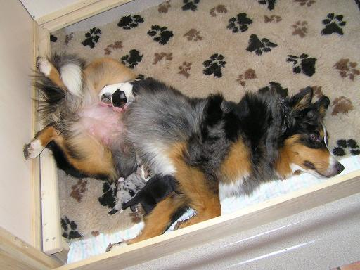
die Kleinen schlafen auch schon in Aussiehaltung
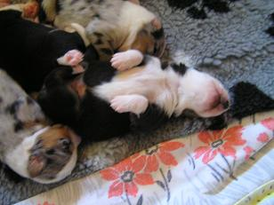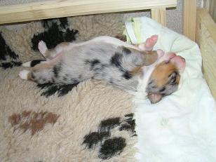

Nach 11 Tagen am 13.3. begangen die Augen sich bei den Ersten Welpen langsam zu öffnen. Mit dem 15. Tage waren sie dann bei allen geöffnet.
Am 15.3. fangen die Babys langsam an auf wackeligen Beinchen zu laufen, vor allem wenn die Mama gerade in die Kiste zum Füttern kommt sind alle sehr aufgeregt und laufen durcheinander.

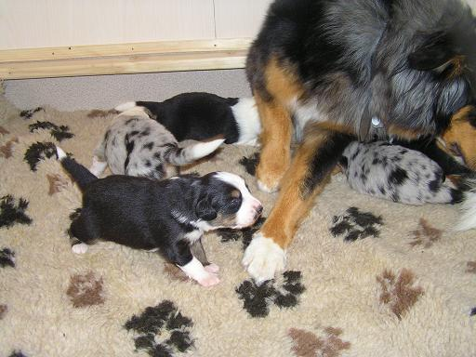

Als sie dann 15 Tage alt waren, bekamen sie an drei aufeinander folgenden Tagen ihre erste Wurmkur.
18.3. die Welpen spielen mittlerweile miteinander, mit ihrem Spielzeug und natürlich auch mit uns. Kann man sich stundenlang anschauen, ist wirklich supersüß.

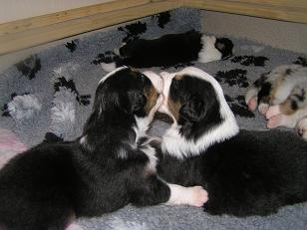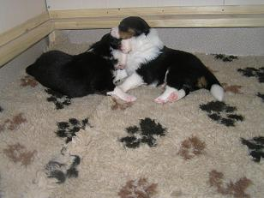
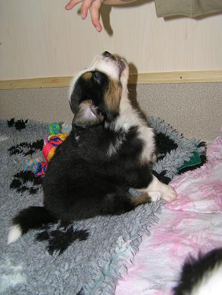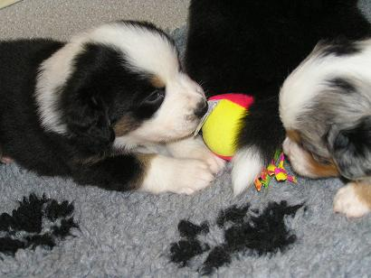

Am 21.3. an seinem 19. Lebenstag brachen bei Cody die ersten Zähnchen durch, die anderen folgten dann an den darauf folgenden Tagen.

jaulen und bellen können die Kleinen auch schon sehr gut

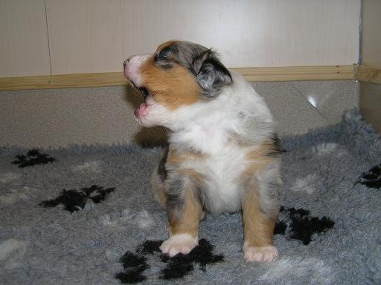
Banja füttert die Kleinen nun immer öfter im stehen.
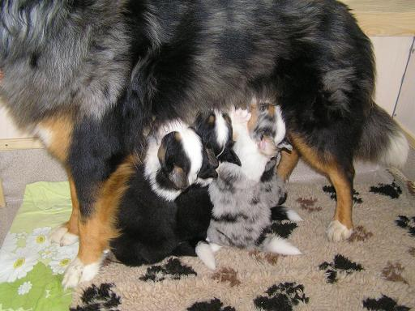

23.3. es ist Ostersonntag und die Kleinen sind jetzt genau drei Wochen alt. In der Wurfkiste wird es jetzt immer lauter und wilder. Heute hat Michael angefangen einen Erweiterung an die Wurfkiste zu bauen.
27.3. die Erweiterung ist endlich fertig! Den Boden haben wir mit griffigem recht dickem weichem PVC ausgelegt und die Wände 60 cm hoch mit beschichteten Platten verkleidet.

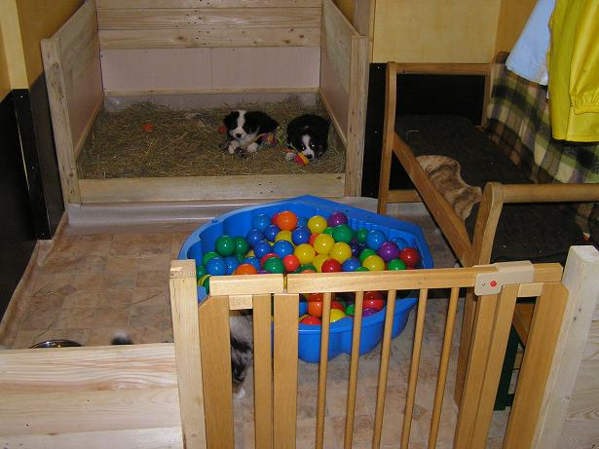

Für Besucher und natürlich auch für uns haben wir eine Bank mit in den Auslauf gestellt.
28.3. den Welpen gefällt der Auslauf super, sie toben wie die Wilden und fetzten sich mehr den je.
Nun gibt es auch endlich die erste Mahlzeit, Welpenmilch aus einem extra Welpenfutterring. Sie begreifen sehr schnell wie die Futteraufnahme per Zunge funktioniert und fressen bzw. trinken sofort alles aus.

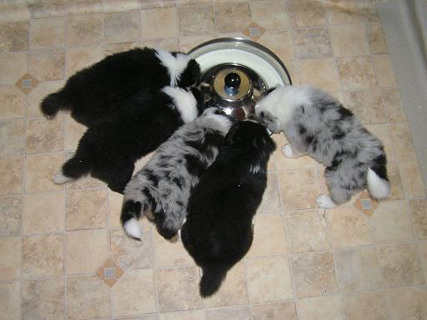

1.4. die Welpen sind nun ein wenig über 4 Wochen alt und wiegen jetzt zwischen 2,2 und 2,6 kg. Heute gibt es die zweite Wurmkur, diesmal eine andere Marke, bei der eine einmalige Gabe reicht. Sie fanden es zwar nicht besonders lecker, aber was sein muss, muss sein.
2.4. heute haben die Kleinen erste Bekanntschaft mit dem Auto gemacht. Sie durften alle Welpenhundekuchen fressen während ich das Auto gestartet habe und ein wenig vor und zurück gefahren bin.

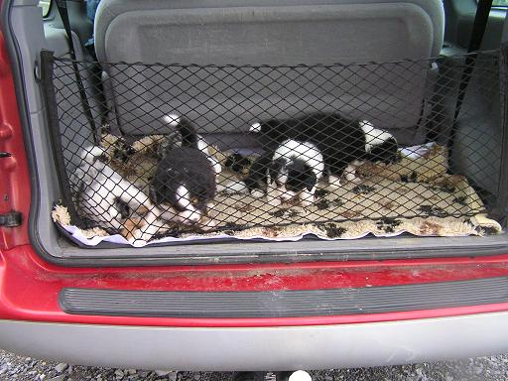

Sie fanden es alle recht aufregend, und nach kurzer Zeit durften sie dann wieder zurück ins Haus.
3.4. Heute haben die Kleinen das erste mal rohes Fleisch besser gesagt bestes mageres Tartar bekommen. Den beiden Mädels hat es super geschmeckt, die wollten gleich noch mehr haben, nur die Jungs konnten erst nicht soviel damit anfangen, haben es dann aber nach kurzem dran rumlecken auch gierig gefressen.

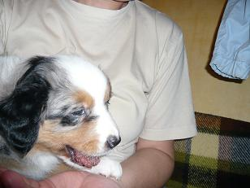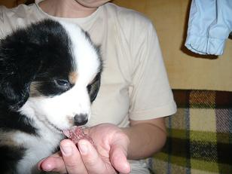
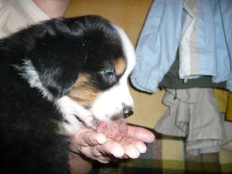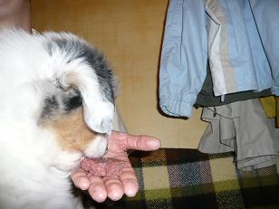

4.4. heute habe ich die Wurfkiste zum Hundeklo umfunktioniert. Erst habe ich eine dicke Schicht Kleintierstreu eingefüllt, und dann eine dicke Schicht Heu oben drüber gepackt. Die Welpen fanden es super, ich allerdings nicht, da die Kinder und Banja das ganze Haus mit Sägespänen geschmückt haben und ich nur noch staubsaugen durfte.
Nun war guter Rat teuer, in allen Züchterbüchern wurde Streu plus Heu angepriesen, aber ich denke mal diese Züchter haben entweder ihre Welpen nicht im Haus gehalten oder sie hatten halt keine Kinder bzw. keine Hunde mit langem Fell.
Na ja nach vielem hin und her überlegen habe ich mich dann für eine dicke Schicht Zeitungspapier und darüber eine dicke Schicht Heu entschieden, und siehe da, nun läuft alles wie am Schnürchen, die Kinder und auch Banja tragen höchstens mal ein bisschen Heu durch die Wohnung, aber das ist natürlich lange nicht so schlimm!!

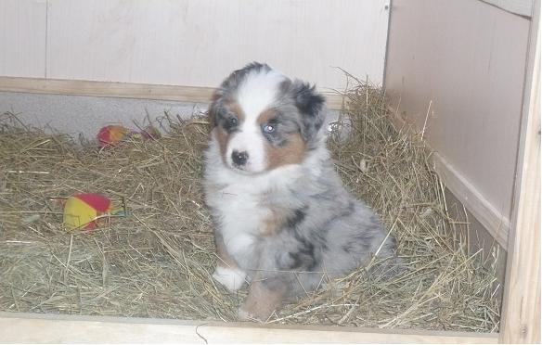

Die Babys finden ihr Heubett super und gehen eigentlich mittlerweile alle für ihre großen und kleinen Geschäfte in die Kiste.
Die Kleinen werden immer wilder und wollen immer mehr erleben, aber da das Wetter einfach nicht besser und noch immer bitterkalt und naß ist können sie noch nicht nach draußen. Damit sie trotzdem neue Sachen erleben können lasse ich sie jetzt 3-4 mal am Tag frei in der Wohnung laufen ,wo sie alles mögliche vom Staubsauger bis Kinderspielzeug kennenlernen könne und mal so richtig losrennen und mit der Mama spielen können.

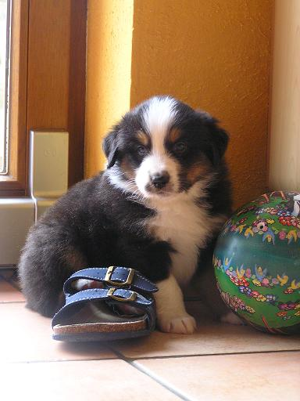
Die Babys sind dann immer so aufgeregt, das ab und zu kleine Pfützen auf den Fliesen hinterlassen werden, wobei ich immer sehr aufpassen muß, das kein Kind bzw. Hundebaby hindurchläuft.
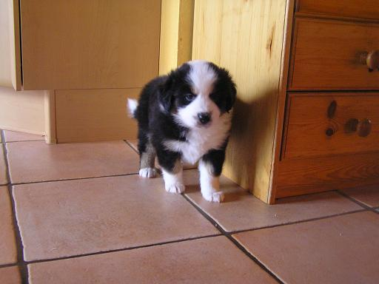

Gut das es Küchenrollen gibt, die gehen zur Zeit bei uns durch wie nix. Nach einer halben bis ganzen Stunde ist die ganze Bande dann total erschöpft vom vielen rennen, spielen und erkunden und legt sich dann schlafen. Sobald dann ruhe eingekehrt ist, wird die ganze Bande von mir ins Welpenzimmer verfrachtet, damit sie in Ruhe schlafen können, den Ruhe ist für die Kleinen bekanntlicherweise genauso wichtig wie spielen, toben und neue Sachen erkunden.
Banja passt gut auf, das die Kleinen keinen Blödsinn anstellen.

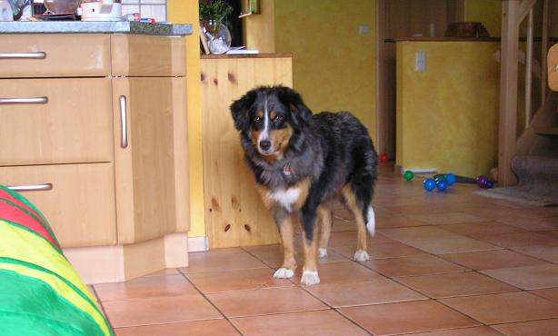
Da das Wetter immer noch schlecht ist, haben wir das Ballbecken und den Tunnel einfach ins Haus gestellt.
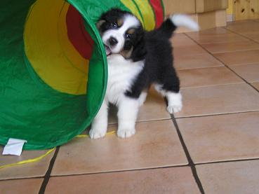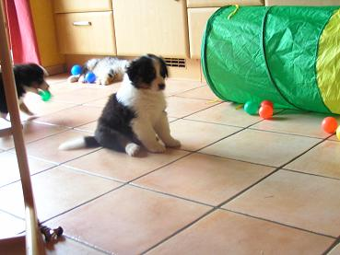
7.4.08 Mittlerweile bekommen die Kleinen 3 Mahlzeiten am Tag, zweimal Milch und einmal Tartar. Bei Banja geht die Milchleistung langsam ein wenig zurück und sie knurrt die Welpen auch schon mal kurz an, wenn sie zu wild und zu verfressen sind.
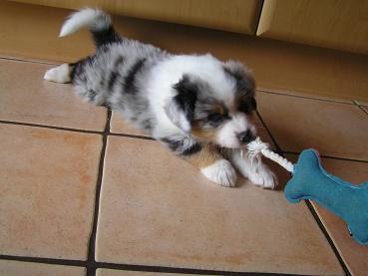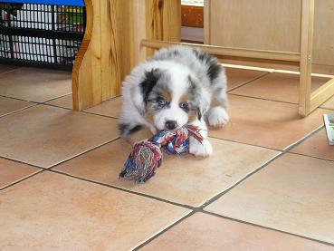
10.4.08 Jetzt gibt es schon vier Mahlzeiten am Tag, zweimal Milch und zweimal eingeweichtes Trockenfutter der Marke Royal Canin. Die Milch wird jedes mal in kürzester Zeit aufgeschleckt, wo hingegen das Trockenfutter entweder komplett oder auch mal nur zu einem drittel aufgefressen wird. Naja, Banja freut sich immer, wenn die Kleinen nicht auffressen, da sie dann immer die Reste bekommt und natürlich keinen Krümel übrig lässt.
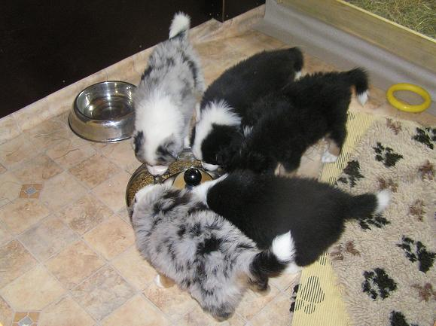

11.4.08 Heute ist das Wetter endlich mal ein bisschen besser und der Rasen mal trocken, so dass die Meute endlich mal in den Garten darf. Nachdem sie alle bei Banja einen Schluck Milch getrunken haben gehen sie allesamt auf Entdeckungsreise und untersuchen unseren Garten. Michael baut nun endlich den Welpenauslauf auf, so dass sie ab Morgen bei gutem Wetter nach draußen können.

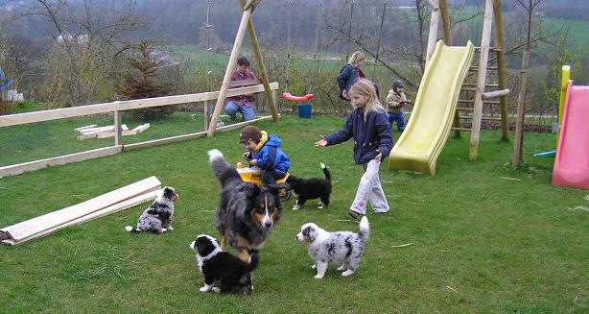
Banja spielt mit ihren Welpen.
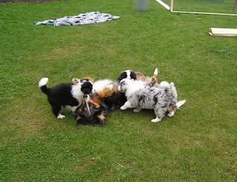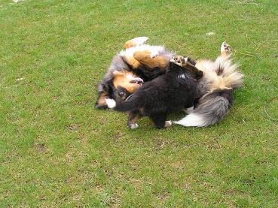
Wenn ich rufe kommen fast alle freudig angelaufen.
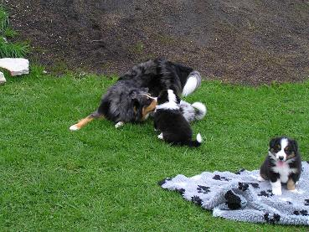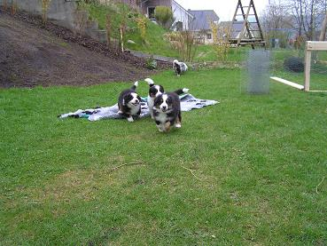
12.4.08 Heute ist das Wetter immer noch einigermaßen gut, und wir machen unseren ersten Ausflug in ein Tal mitten im Wald, durch das ein kleiner Bach fließt. Da dass unser erster Ausflug ist sind mein Papa mit seinem Bordercollie Benji, vier meiner Schwestern und zwei von ihren Freundinnen als Helfer mitkommen, um auf die Kleinen aufzupassen. Da es allerdings nur 5 Welpen sind und meine beiden Mädels auch einen Welpen tragen wollte gab es bei meinen 5 jugendlichen Helfern einen kleinen Streit, wer denn nun einen Welpen tragen durfte. Als sie sich dann endlich geeinigt hatten, ging es dann los, wir haben die Meute erstmal über einen kleinen Trampelfahrt auf eine große Wiese getragen, wo keine Autos, höchstens mal ein Trecker, fahren können und auch kaum Menschen jemals spazieren gehen. Als die Kleinen dann endlich auf die Erde dürfen, um selber laufen zu können, sind sie total begeistert, flitzen über die große Wiese, schnuppern im Matsch und schauen sich das fließende Wasser an. Attila und Fly sind die mutigsten und entfernen sich schon ganz schön weit von uns. Fly kommt auf Zuruf allerdings meistens schnell angerannt. Attila hingegen interessiert die Umgebung viel mehr und achtet nicht darauf wo wir anderen sind. Als dann alle zurückgegangen sind und er plötzlich mutterseelenallein ist, setzt er sich einfach hin und fängt an zu jaulen.
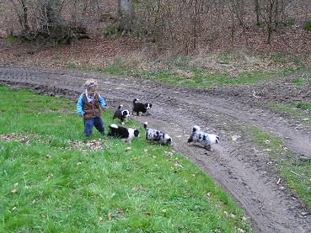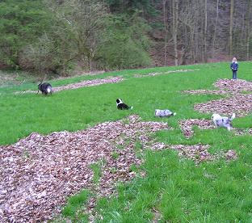
Benji und das Wasser waren sehr interessant.
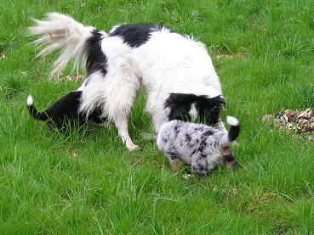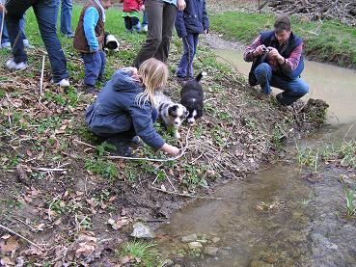

13.4.08 Heute haben die Welpen ihre dritte Wurmkur bekommen. Sie wiegen jetzt zwischen 3,6 kg ( Ännie) und 4,4 kg (Attila).
14.4.08 Am heutigem Tag haben wir einen Ausflug zu meiner Schwester nach Helmern gemacht. Dort durften die Kleinen einen neuen Garten jede Menge Kinder und als Höhepunkt ein Pony kennenlernen. Wir dachten eigentlich, dass die Welpen ein wenig Angst oder zumindest etwas Zurückhaltung gegenüber dem Pony zeigen würden, aber sobald der gutmütige Mäxchen in den Garten gebracht wurde, wuselten alle um ihn her rum und wir mußten alle schnell wieder einfangen, damit das Pony nicht versehentlich einen Welpen über den Haufen läuft, was wohl trotz des eher kleinem Pony sehr übel hätte ausgehen können. Die Welpen durften dann vom Arm aus Bekanntschaft mit Mäxchen machen und waren alle neugierig und sehr interessiert. Nach der Ponybeschnüffelung und dem rumtoben mit den ganzen fremden Kindern durften sie dann erst mal in der Küche meiner Schwester ein Nickerchen machen, während wir ein bisschen Kuchen gegessen haben.

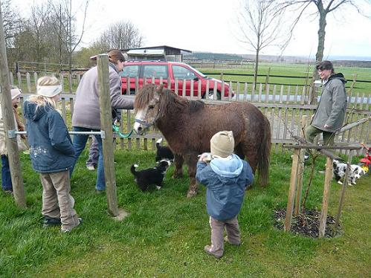
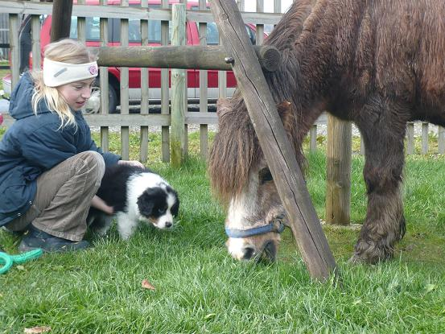
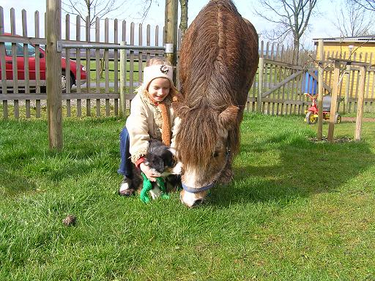
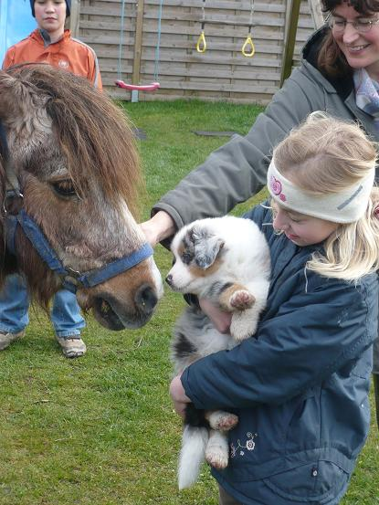
15.4.08 Heute waren wir zum zweiten mal an dem kleinen Bach und die Kleinen werden immer wilder. Attila ist jetzt anhänglicher als beim letzten mal und bleibt nicht mehr so weit zurück. Wenn sie sich erst mal ein wenig ausgetobt haben, kommen sie auf mein Pfeifen meistens freudig angelaufen.
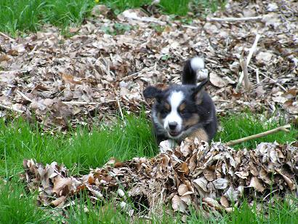
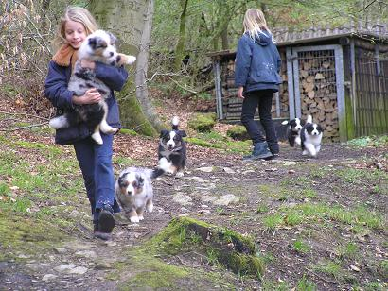
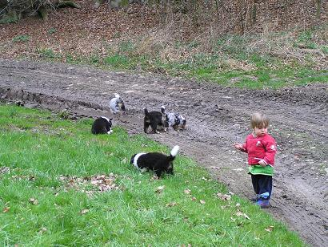
16.4.08 Heute haben wir einen Ausflug zur Niederntudorfer Blockhütte gemacht, wo es Wald, Dickicht, eine Feuerstelle, eine Torwand und die dunkele Blockhütte zu durchsuchen gab. Sie waren heute alle super aufgedreht und sind ständig ihre eigenen Wege gegangen. Im Dickicht zu stöbern oder auch zu buddeln fanden sie super spannend. Die dunkele Hütte war ihnen dann jedoch nicht so ganz geheuer und nur die mutigsten kamen auf unser Locken hin mit in die Hütte.
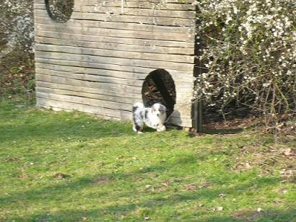
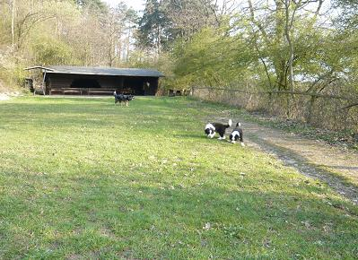
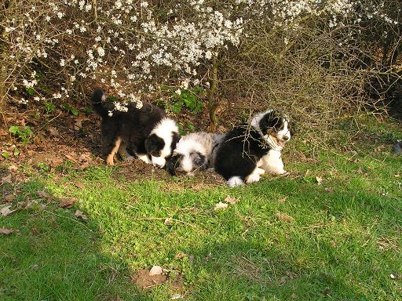
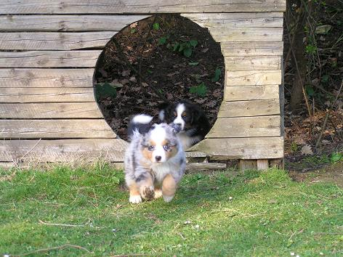
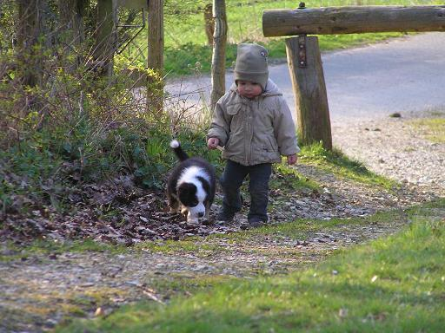
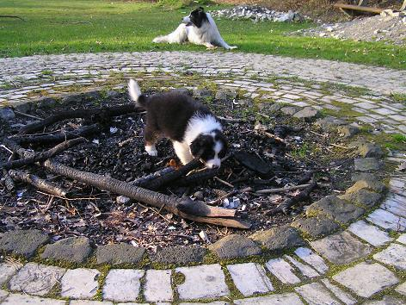

17.4.08 Heute hatten die Welpen Besuch von ihrem Vater Cisco und ihrer Halbschwester Keelay und wir sind zusammen an den nun schon bekannten kleinen Bachlauf gefahren. Keelay und Cisco sind auch so richtige Wasserratten und sind dann auch gleich baden gegangen. Die Kleinen fanden die zwei sehr interessant und haben sich dann auch alle ins Wasser getraut. Als die Welpen dann müde wurden haben wir sie ins Auto verfrachtet und Cisco und Keelay haben uns noch ein paar Künststücke und Gehorsamsübungen vorgeführt. Die zwei sind wirklich supercool und Cisco kann springen wie ein Känguru echt sagenhaft, leider habe ich davon kein Foto gemacht. Auf jeden Fall war es sowohl für uns, als auch für die Welpen ein wunderschöner Nachmittag. Besuch uns bald wieder Beate, deine Hunde sind wirklich total Klasse.
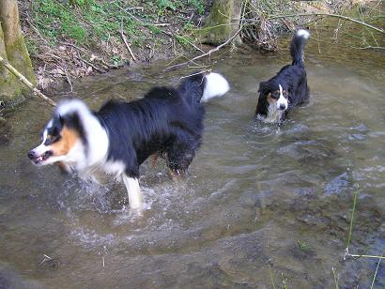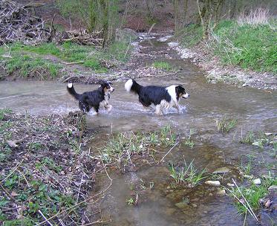
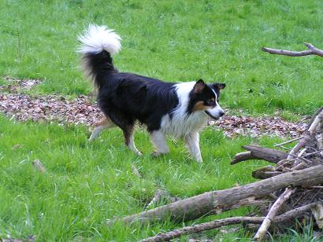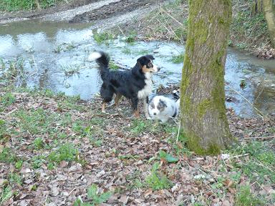
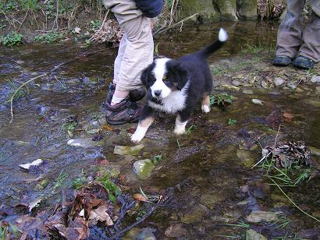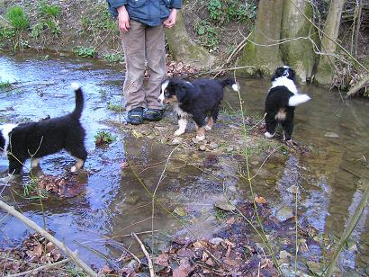
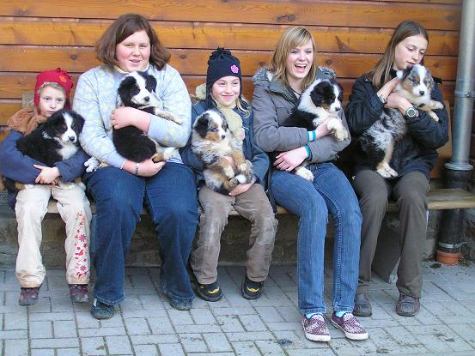
18.4.08 Heute haben wir Michaels Eltern besucht, sie wohnen in Holsen und haben dort einen kleinen Kotten. Die Welpen durften sich dort Schafe, Schweine und Hühner anschaeun. Die Schafe durften sie allerdings nur von weitem anschauen, da diese zur Zeit auch ganz jungen Nachwuchs haben, und die Mamas ihre Lämmer gegen unsere Babys bestimmt verteidigt hätten. Die Schweine waren ihnen nicht so ganz geheuer und sie haben dann alle sehr schnell den Stall verlassen um sich die Hühner durch einen Zaun hindurch anzuschauen.
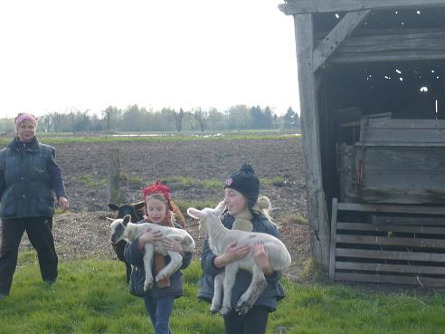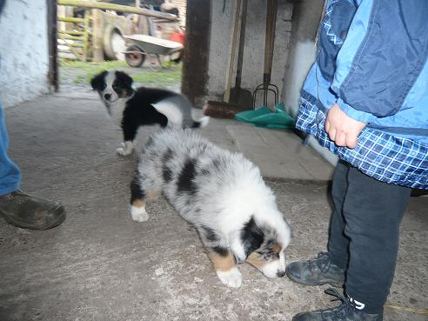
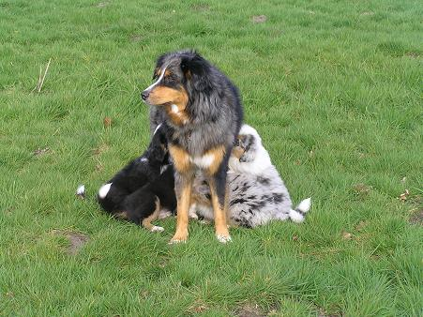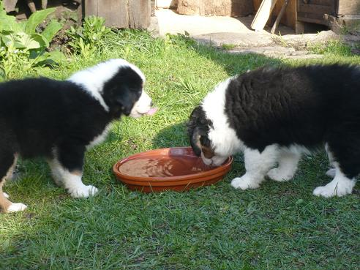
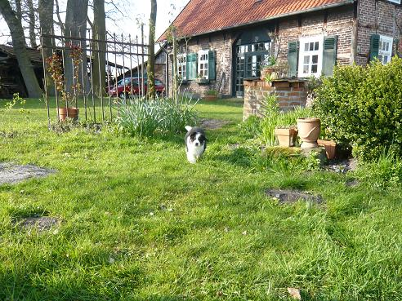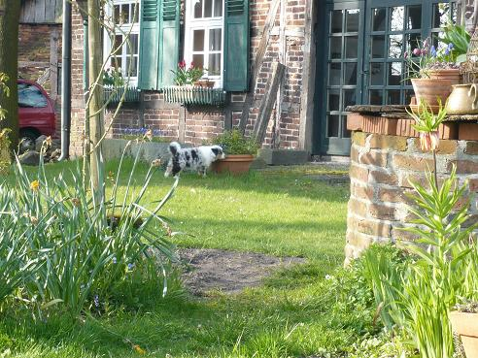

19.4.08 Heute sind wir mit der ganzen Meute in den Wald gefahren. Dort wollten wir eigentlich ein wenig spazieren gehen, aber die Welpen waren so begeistert von den großen langen Holzstämmen die am Wegesrand lagen, dass sie kaum zum laufen zu bewegen waren. Fly und Aron haben es sich dann als erstes getraut die Stämme zu überklettern und fanden es in der Höhle bzw dem Luftraum unter den großen Stämmen auch wahnsinnig interessant. Anschließend wurden dann noch alle Pfützen, das in der Pfütze befindliche Wasser und natürlich der Matsch untersucht.

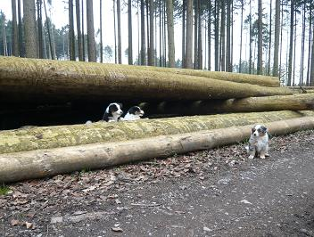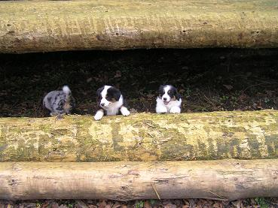
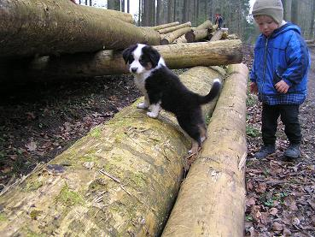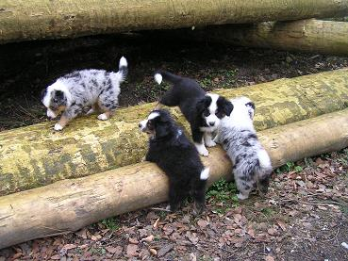
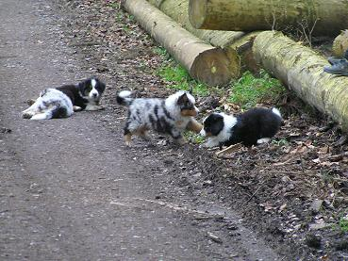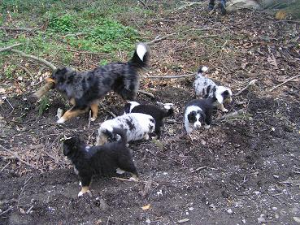
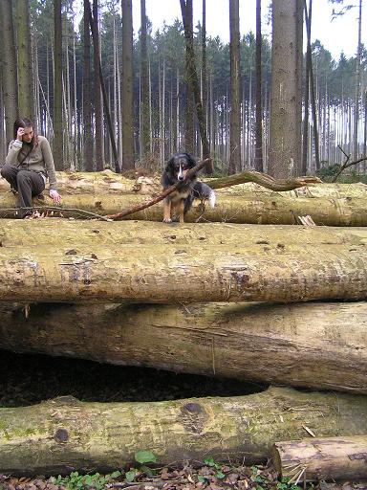

20.4.08 Heute habe ich den Welpen unser Kaninchen Simba vorgestellt, was sie alle, vor allem Ännie und Aron, sehr aufregend und interessant fanden. Nach kurzer Zeit mußte ich den kleinen Simba aber dann wieder retten, weil sie anfangen wollten mit ihm zu spielen, was Simba dann natürlich nicht mehr so toll fand.

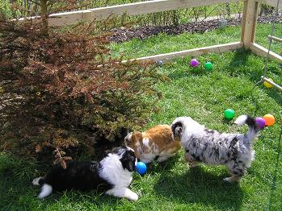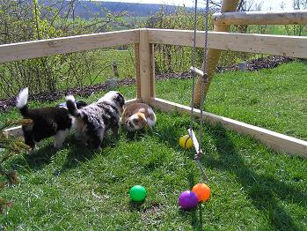
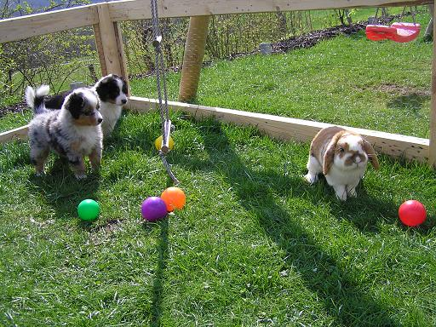

21.4.08 Heute waren wir mit Ännie und Cody in der Tierklinik in Werl, wo die zwei gechipt und von der Fachtierärtztin Frau Dr. med. vet. H. Lindenstruht (Zusatzbezeichnung Augenheilkunde) untersucht wurden. Die Ärztin kam zu dem Ergebniss, das die zwei beide gesunde Augen haben, die frei von erblichen Augenerkrankungen (PRA frei) sind. Auf dem Rückweg sind wir dann beim Fressnapf vorbeigefahren und haben für jeden Welpen ein Halsband gekauft. Ännie und Cody waren die Sensation im Laden und wurden ausgiebig gestreichelt und bewundert.
22.4.08 Heute habe ich den Welpen zum ersten mal die Halsbänder umgemacht und sie waren nicht besonders begeistert und konnten kaum laufen, da sie sich ständig kratzen mußten, sah wirklich sehr lustig aus. Allerdings haben die Kleinen die Nylonhalsbänder die wir gerade erst gekauft hatten nach kürzester Zeit total zerkratzt bzw. ausgefranst und beim nächsten mal würde ich nicht wieder Halsbänder aus Nylon kaufen, sonder nur noch Lederhalsbänder.

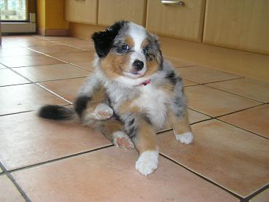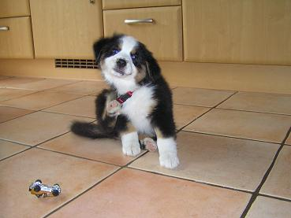

23.4.08 Heute waren wir mit den Kleinen an einem einsamen See im Wald, der Weg zum See und um den See herum ist nur mittlerweile so stark von Treckern zerfahren worden, dass es dort nicht mehr besonders schön war und wir dann lieber auf einem Feldweg am Waldesrand spazieren gegangen sind. Dort haben wir dann zufällig noch eine erwachsene Aussiehündin getroffen.

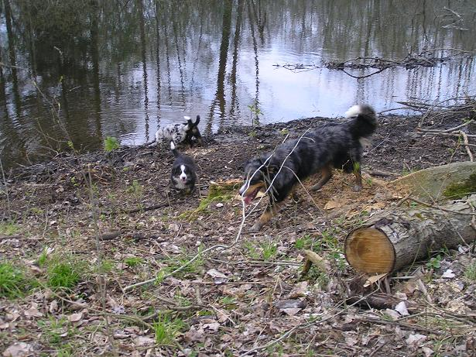
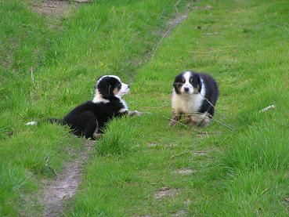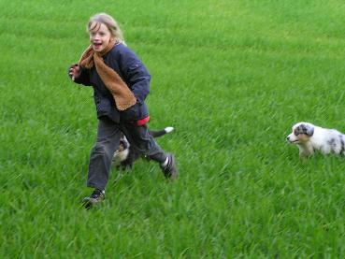
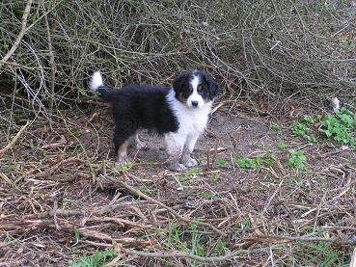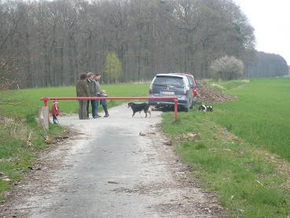
24.4.08 Heute sind wir mit den Kleinen in den Wald zu unserer sogenanten "Schönen Aussicht" gefahren. Dort haben die Welpen zwischen den ersten Waldblumen herrumgeschnuppert, Löcher gebuddelt und an Stöckern rumgeknabbert. Unterwegs haben wir dann noch einen Schäferhund getroffen den sie alle sehr interessant fanden.
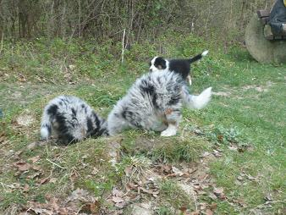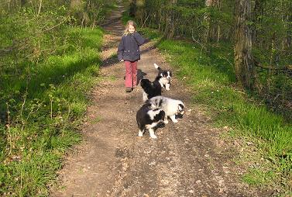
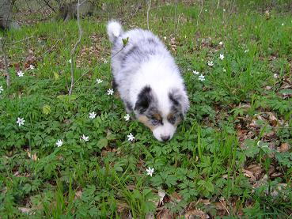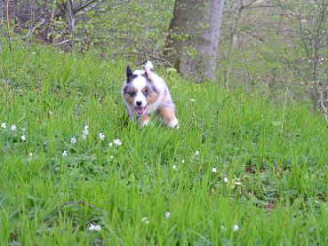
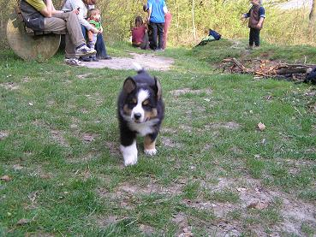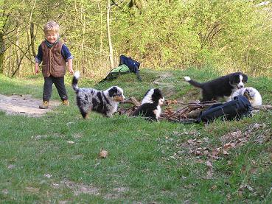
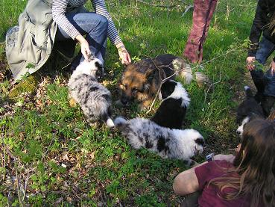
26.4.08 Heute ist es wieder so richtig schön warm und wir haben in eine unserer "Sandmuscheln" Wasser eingefüllt. Die Welpen fanden es alle sehr aufregend und Attila ist mittlerweile eine richtige Wasserratte geworden. Meine beiden Söhne fanden das Wasser aber noch viel besser als die Welpen und haben geplanscht wie die verrückten, so dass sie beide nach kürzester Zeit klatschnass waren und sich umziehen mußten.
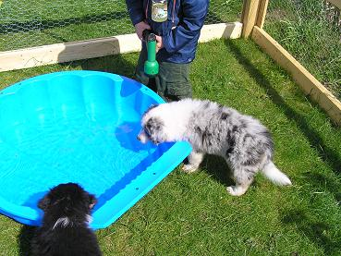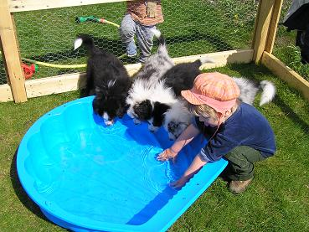

27.4.08 Heute waren wir im sogenanten "Goldgrund" einer Kuhwiese (zur Zeit ohne Kühe), bei der im "Tal" ein kleines Bächlein fließt und auf einem Hügel oberhalb des Wassers ganz alte teilweise schon hohle Kopfweiden stehen. Die Welpen fanden es wieder super spannend alles zu erkunden und haben es sich sogar getraut über ein Brett, dass wir als kleine Brücke über den Bach gelegt hatten zu laufen. Da das Brett aber für die kleinen Hundebeine wohl doch ein wenig zu schmal war sind drei dann direkt vom Brett aus ins Wasser gepurzelt, was sie allerdings nicht vom weiterm rumtoben und schnüffeln abhalten konnte.

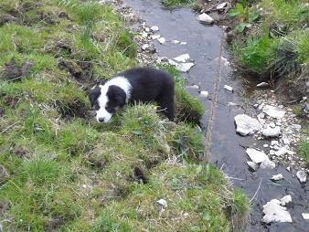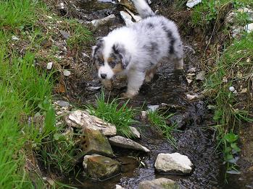
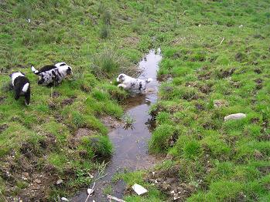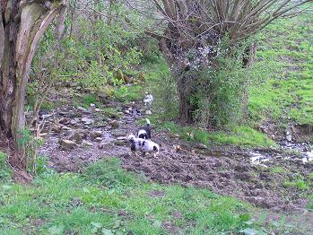
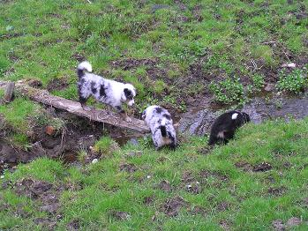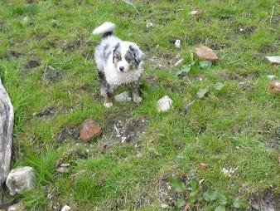
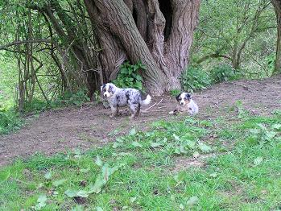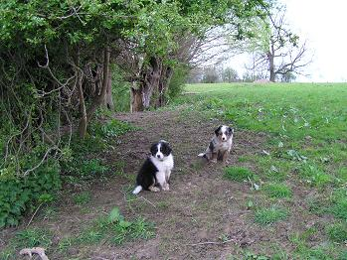
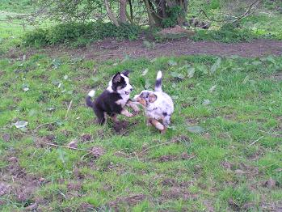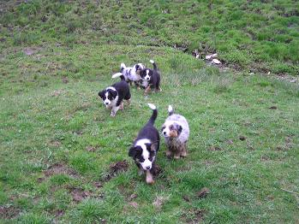
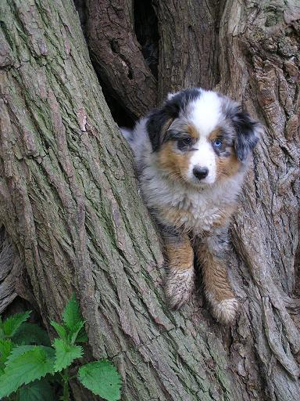

28.4.08 Heute waren wir mit der ganzen Bande beim Tierarzt, wo sie allgemeinuntersucht und geimpft wurden. Laut Tierarzt sind alle top fit und in sehr guter Verfassung. Von den Kleinen hat auch keiner eine Zahnfehlstellung und er meinte, dass es eher selten vorkommt, das in einem ganzen Wurf kein einziger eine Zahnfehlstellung hat. Ich war natürlich mächtig stolz auf meine kleinen Bande und es hat dann auch keiner, bis auf Aron der einmal kurz gefiept hat, gejault oder sonstiges, sie waren alle super lieb, halt richtige Musterwelpen.

30.4.08 Heute haben wir mit unseren treuen Ausflugbegleitern eine kleine Grillparty gefeiert und sind dann zum würdigen Abschluß nochmal alle zusammen zu unserem letzten gemeinsamen Ausflug in den Wald gefahren. Die Welpen waren alle wie immer sehr neugierig , haben sich aber immer in der Nähe von Banja aufgehalten. Banja hat auch besser als sonst auf die Kleinen aufgepasst und ist mit allen zusammen im Schlepptau über Felder und Waldwege gelaufen. Es kamm mir wirklich so vor als würden sie alle merken, das der Abschied kurz bevorsteht. Als dann alle langsam müde wurden haben wir es mit ein wenig Gedult sogar geschafft ein einigermaßen schönes Gruppenfoto im Kofferraum zu schießen.

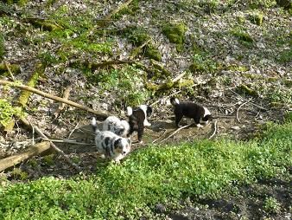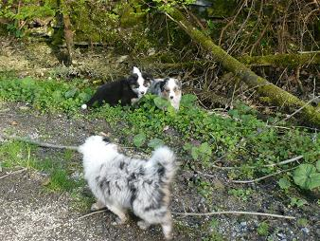
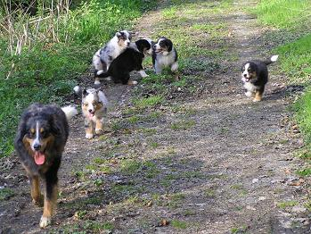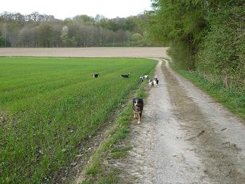
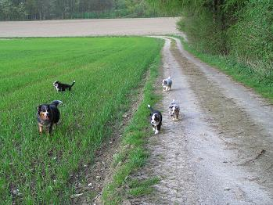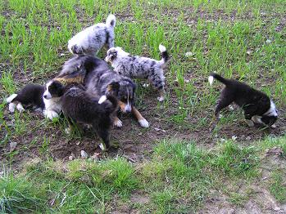
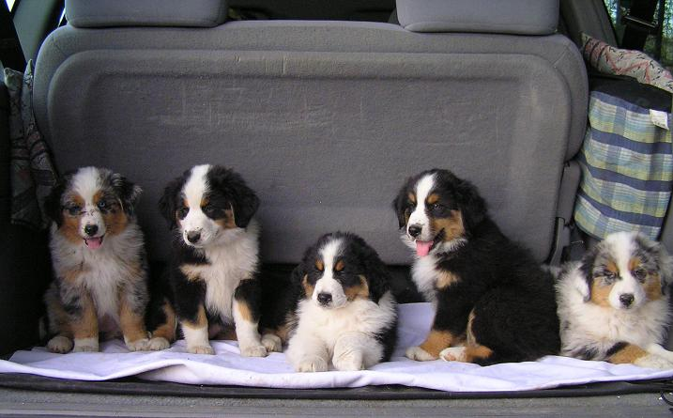

1.5.08 Heute wurden Attila und Aron von ihren wirklich sehr netten neuen Besitzern abgeholt. Banja hat sie sehr nett begrüßt, da sie wohl noch nicht wußte, dass nun zwei ihrer Babies in ein neues zu Hause umziehen.
2.5.08 Nun wurde auch Fly von ihren neuen Besitzern der Familie Sommerlade abgeholt. So langsam wird es immer ruhiger im Garten und im Haus und wir merken langsam wie sehr uns die Kleinen doch in den letzten Wochen ans Herz gewachsen sind.
3.5.08 Heute haben Katja und Simone ihre Kleine Ännie abgeholt und nun ist nur noch Cody bei uns der erst am 9.5. abgeholt wird.
9.5.08 Nach einer schönen Woche mit Banja und Cody der Kleine nun auch den Weg in sein neues zu Hause angetreten. Bei uns ist es nun sehr ruhig geworden und wir schauen auf eine wunderschöne Zeit mit Fly, Ännie, Aron, Cody und Attila zurück.
Wir wünschen allen neuen Welpenbesitzern viel Freude mit unseren kleinen Lieblingen.
Hier endet nun mein Welpentagebuch und ich hoffe dass es euch genausoviel Spaß gemacht hat es zu lesen wie mir es zu schreiben.

